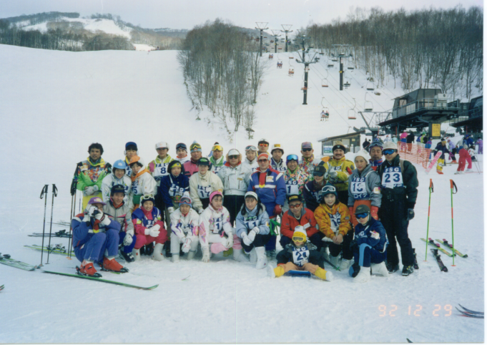
募集！正月を志賀高原 高天ヶ原で過ごしたい方、先着３0名

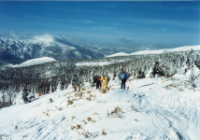
今年こそは下界の日常とサヨナラし、もっと天界に近いところでスキーと温泉三昧の4日間を過ごそうというプランです。しかもSAJ公認指導員によるスクール付きでスキー技術の上達も間違いなし。高天ヶ原をベースに、広大な志賀高原を縦横無尽に滑りましょう。お一人でも、グループまたはご家族連れでもOK。お子様から若者、シニア、シルバーでもだいじょうぶ。きっと楽しい思い出と友達が見つかることでしょう。
昨年もフロイデ正月スクールは、志賀高原高天ヶ原で開きました。
多くの皆さんから好評をいただきましたので今年も「東京に近くて、温泉ホテルで、スキー場が広くて、リフト待ちはほとんどなし、高性能降雪機設置で雪の心配もなし。これ以上の好条件はないと自負しています（担当者談）」の志賀高原へ行きます。
ホテルは高天ヶ原マンモススキー場ゲレンデ前にあり、焼額山などへもすぐ行けます。風呂は天然温泉で24時間入浴可能。
インターネットのホームページがありますので可能な方は
アクセスしてみてください。
宿は30日15：00以降に入れます。

募集要項
2015年12月30日(水)～2016年1月3日(日)（車利用 現地集合）
志賀高原 高天ヶ原マンモススキー場（基地）
ホテルサニー志賀
〒381-0400 長野県下高井郡山ノ内町志賀高原高天ヶ原
0264-34-2604
30名（申込先着順）
自分で、あるいは保護者同伴にて身の回りの世話ができること。
（参考：参加者の年齢実績6歳～80歳）
2015年12月30日(水) 夜現地集合（夕食は無）
2016年 1月３日(日) 昼12:00頃 現地解散
一般50,000円
- 料金には宿泊費（4朝食４夕食）、講習料、旅行保険が含まれています。
- リフト代、昼食代、検定料、認定料（検定合格の場合）などは含みません。リフト券は3日券、シルバー券等があります（現地で説明します）。
- 講習を受けない方の参加も歓迎します。ただし参加費用は変わりません。
- 雪がなくても決行します。その場合は志賀高原内の他のスキー場へ移動します。
1. 予約金10,000円（全額でも可）を銀行振込で送金の上、申込用紙に必要事項を記入し、下記申込書送付先まで郵送あるいはFAXください。
- 残金は12月15日までに必ず振り込んでください。
- 取消の場合、原則として12月16日～26日は1万円、27日～29日は2万円、30日以降は全額を取消手数料として申し受けますのでご注意ください。
- 電話での受付、現地での集金は原則として取り扱いません。
〒133-0051 東京都江戸川区北小岩3-23-6 高徳 壽幸（Fax: 03-3671-0677）
E-mail takatoku.t@jcom.home.ne.jp
みずほ銀行 戸越(とごし)支店 普通 No.1631948
フロイデ･シー･グルッペ 代表 伊藤 良徳（イトウ ヨシノリ）
問合せ先
0474-57-1311
高徳 壽幸 03-3671-0677
お知り合いのクラブ員
フロイデのホームページ

全日本スキー連盟
フロイデ・シー・グルッペ
東京都スキー連盟
www.hi-ho.ne.jp/sa-kai/index.htm
フロイデ・スキー・スクール
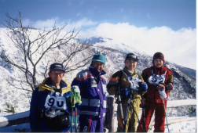
あなたはどんなスキーがしたいですか？ 速く、美しく、かっこよく滑りたい。景色を求めてあちこちをのんびり巡りたい。新雪を泳いだり、コブを駆け下りたり、どんな斜面でも滑れるようになりたい。ちょっとだけでいいから上手くなりたい。1級バッジがほしい。レースをやってみたい。フリーハンドで転げまわりたい。優雅に滑るのが正しい。滑りはそこそこで温泉と酒が楽しみ。などなど、思いはそれぞれでしょう。そして当クラブはスキーに関することなら「何でもあり」です。

フロイデ・シー・グルッペは、「楽しいクラブをつくろう」という主旨の元に創られました。スキーという趣味を通じて「生涯の友達を作れる」「自由なクラブである」ために、そして楽しく安全なスキーに必要な技術の普及・発展・向上を目指すために、参加しやすい雰囲気と低料金の実現に努力しています。

講師はすべて全日本スキー連盟(SAJ)の公認指導員です。ここ数年、用具がすばらしく発達しました。ご存知カービングスキーです。これをうまく使いこなすことが上達の近道となります。そして講習も、安全に滑りたい、快適に滑りたい、攻撃的に
<きりとり>
滑りたいなど、それぞれのスキーヤーの志向に合わせた内容が取り入れられています。
班分けは級別のほか、初心者、ジュニア、シニア・フリーを予定。スキーレベル、年齢に幅広く対応しています。
希望者には、最終日前日に全日本スキー連盟(SAJ)公認のバッジテスト
（1級～5級）を行います。合格者は当日発表し、バッジと認定証を交付します。
フロイデ 正月スキー･スクール 申込書
正月スキー･ツアーに参加を申し込みます。
入金状況 | (1) 予約金10,000円 (2) 全額 を  月 日に振り込みました。
ふりがな
氏名
性別、血液型 | (1) 男 (2) 女 型RH( )
年齢 | 歳
対象 | (1) 一般 (2) 小学生以下 (3) クラブ員  (4) クラブ員の家族
住所 | 〒  ℡
勤務先 | ℡
スキー歴 | (1) 初めて (2) 年 (3) SAJ 級  (4) 指導員 (5) 準指導員 (6)その他
スクール | (1) 受講する (2) 受講しない
貸スキー | (1) 希望する（板・靴・ストック・ウェア）  (2) 希望しない
紹介者
同室希望者
- 部屋割りの関係で、希望通りにできない場合があります。
- 原則として男女別の部屋になります（ご家族は考慮します）。
- 部屋での喫煙はご遠慮下さい。喫煙はロビーにてお願いします。
日程（予定）
12月30日
夜 現地集合
12月31日
朝食、
開校式（班分け）、講習、夕食、
班別ミーティング
1月1日
朝食、講習、夕食、班別ミーティング（バッジテスト受付）
1月2日
朝食、講習（午後バッジテスト）、
夕食、バッジテスト発表
1月3日
朝食、フリー滑走、閉校式（11：30）、
午後出発、帰京

☆詳しい日程表は、現地で配布します

